1. **马蜂窝http://www.mafengwo.cn/**

**精品游记**

**Title ：**发现新西兰——2013年国庆新西兰南岛14日自驾之旅~1000P

**Writer：**

**Write_Time**

**Travel_time**

**People**

**Cost per person**

**Related place：**

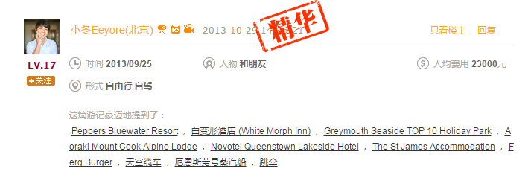

**游记内容：**

**交通、住宿、景点、美食、签证、保险**

**以上内容为制作游记时所选**

**接下来才是正片**

**Detail：图文形式**

**景点**

**PicList：**

**Information{}**

**Fee：**

**Site：**

**Traffic：**

**Price：**

**Visit_time:**

**Cost：**

**Area：{}**

**精度**

**纬度**

**景点攻略：{}**

**游览路线：**

**乘坐方式：**

**营运价格：**

**营运时间：**

**最后包括**

**西湖组成（）**

**Model模型元素比较多，缺少一个层级划分**

1. **乐途lotour.com**

**乐途可以查西湖 然后细分至详细景点**

**Parent_Area ：西湖**

**Top_img ：**

**Title： 龚隹育墓**

**Description：龚隹育(1622年1685年),初名隹胤,字祖锡,晚又字介岑,杭州人清初著名的藏书家。龚隹育为官期间,清廉正直,深受百姓爱戴。其墓位于六和塔景区东侧山坞内,为杭州少有的保存较为完整的清代士大夫墓葬实迹。墓区面积约960平方米。墓前方的华表、牌坊、碑亭、石羊、石马、石虎、石翁仲均保存完好。第四台基上的两座碑亭尤具艺术价值。1997年8月龚墓被列为省级...[详细]**

**Viewer：**

**Detail：**

**比较简洁 可以采用该目标网站的地区划分**

**Care：乐途的景点比马蜂窝的多，但是有部分似乎在百度地图上查询不到**

**另外需要补充景点的精度、纬度、从百度地图上获取数据。**